H. Ayuntamiento de Hermosillo 2021-2024
DIRECCIÓN GENERAL DE SERVICIOS PÚBLICOS MUNICIPALES

Hermosillo, Sonora

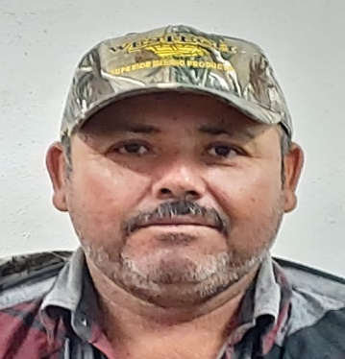

Nombre Completo: Manuel Eloy Bravo Contreras
Puesto: Supervisor de Recolección de Basura
Domicilio: Ave las Flores S/N Col. Libertad
Teléfono(s): 2-89-56-27 216-50-87
Extensión: 5624
Educación:
Año | Título Obtenido | Institución
 | Secundaria Trunca | Federal No.6

Periodo | Puesto | Institución
2014-Actualmente | Supervisor Recolección Basura | Ayuntamiento de Hermosillo
2001-2014 | Chofer/Operador | Ayuntamiento de Hermosillo
1991-2001 | Auxiliar de carga | Ayuntamiento de Hermosillo

